EGO Dichtstoffwerke EGOSILICON 151 SANITÄR

EGO Dichtstoffwerke

Eigenschaften

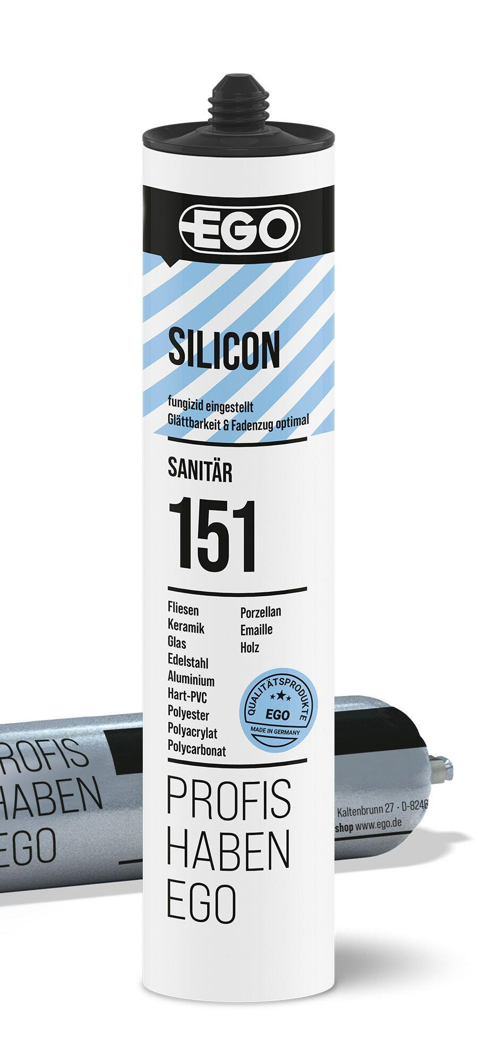

Anwendung

innen

Dichtheit

wasserbeständig

Farbton

anthrazit, beige, braun, dunkelgrau, grau, hellgrau, schwarz, transparent, weiß

Werkstoff

Silikon

Anzahl Komponenten

1

Brandverhalten

E

Chemische Beständigkeit

chemikalienbeständig gem. Herstellerangabe

Lösemittelhaltigkeit / Wasserverdünnbarkeit

lösemittelfrei

Mögliche Haftgründe/Substrate (unbesch.)

Aluminiumoberflächen, Edelstahloberflächen, Emailleoberflächen, Glasoberflächen, Keramikoberflächen, Kunststoffoberflächen, PVC-Oberflächen

Dichte (kg/m³)

1.000,00

Farbtonbezeichnung Hersteller

transparent 0300, transparent milchig 0305, weiß 1000, verkehrsweiß 1634, fugenweiß 1070, chinchilla 1870, nebel 9390, lichtgrau 9671, lichtgrau hell 9600, grauweiß 1470, fugengrau 9670, silbergrau 9470, seidengrau 7570, manhattan 2670, flanellgrau 7270, mörtelgrau 9100, sanitärgrau 9770, achatgrau 9500, steingrau 7070, alu 7100, grau 7770, betongrau 7470, anthrazit 8170, schwarz 8000, pergamon hell 1971, pergamon 1970, bahamabeige 6170, anemone 2370, sahara 2200, jasmin 2270, schokobraun 6600, espresso 6000, mocca 5800